文件编号：QR.L—S041

金属通信电缆耦合或屏蔽衰减
吸收钳法
(30MHz～1000MHz)

实施细则

编写： 白 云
审核： 李 彪
批准： 张 亚

版 序：H/1
受控号：

2019年06月25日发布 2019年07月01日实施中国汽车工程研究院股份有限公司检测中心

制修订履历
文件  编号 | 文件  版次 | 制修订内容/原因 | 制修  订人 | 审核人 | 批准人 | 实施  日期
QR.L-S041 | G/1 | Lims系统适应性修订 | 白云 | 李彪 | 汤跃进 | 2017.10.12
QR.L-S041 | H/0 | 改版适应性修订 | 白云 | 李彪 | 张亚 | 2018.06.15
QR.L-S041 | H/1 | 改版适应性修订 | 白云 | 李彪 | 张亚 | 2019.07.01

1、总则
1.1 目的
为了保证试验检测结果的公正性、准确性、再现性，特制定本实施细则。
1.2 适用范围
本细则适用于在30MHz ~1000MHz频率范围内确定金属通信电缆的耦合或屏蔽衰减特性的测量。
1.3 在进行金属通信电缆的电磁兼容检测工作中，必须严格遵守本实施细则。
2、相关文件
2.1 依据标准
Metallic communication cables test methods – Part 4-5：Electromagnetic compatibility (EMC) – Coupling or screening attenuation –Absorbing clamp method
2.2 相关引用标准
IEC 61196-1:2005，Coaxial communication cables – Part 1: Generic specification – General, definitions and requirements
CISPR 16-1-4:2003, Specification for radio disturbance and immunity measuring apparatus and methods – Part 1-4: Radio disturbance and immunity measuring apparatus – Ancillary equipment – Radiated disturbances
ITU-T G.117:1996, Transmission aspects of unbalance about earth
ITU-T O.9:1999，Measuring arrangements to assess the degree of unbalance about earth
3、职责分工
3.1 检验负责人
负责全面工作，记录检测数据，整理和填写原始记录，编写检测报告。
3.2 检验人员
与检验负责人一起按规范使用测试仪器进行检测，校对数据和报告。
4、检测条件及准备
4.1 仪器设备
检验工作中所用的仪器、设备必须经过国家指定的计量检定部门进行计量检定，满足《仪器设备校准方案》，使用时必须在检定有效周期内；
本试验用到的仪器设备列表见表1。
表1 设备列表
序号 | 测试设备 | 规格型号 | 仪器编号 | 制造厂 | 主要参数
1 | 接收机 | ESCI | ZDC001 | R&S | 9kHz~3GHz
2 | 吸收钳
3 | 平衡-不平衡转换器
4 | 铁氧体吸收器
5 | 信号发生器 | SMB100A | ZDC002 | R&S | 9kHz~3.2GHz
6 | 矢量网络分析仪 | ZNLE3 | —— | R&S | 5kHz~3GHz
7 | 负载电阻网络
8 | 吸收钳电流交器
9 | 钢卷尺 | —— | ZDC017-1 | 台湾老A | ——
设备应能够在30MHz—1GHz的整个频率范围内测量耦合衰减减和屏蔽衰减。设备的精度应优于士1dB。
4.1.1 平衡-不平衡转换器要求
为了测量对称电缆,需要采用一个平衡-不平衡转换器,用来将信号发生器不平衡输出的内部阻抗转换为被试平衡电缆对的特性阻抗。平衡-不平衡转换器的参数最低要求见表2。平衡-不平衡转换器的衰减应尽量小,它限制了耦合衰减测量的动态范围。
表2 平衡-不平衡转换器的性能特点(30 MHz~1 GHz)
参 数 | 数 值
阻抗，内部ª | 50Ω（不平衡）
阻抗，内部^{b} | 100Ω或150Ω（平衡）
插入损耗^{c}（如果使用，包括匹配焊片） | ≤10 dB
回波损耗，双向 | ≥6 dB
额定功率 | 可承受的发生器和放大器的功率（如果适用）
输出信号平衡^{d} | ≥50 dB，30 MHz~100MHz  ≥30 dB，100 MHz~1GHz
a 为适应输出阻抗非50Ω的分析仪,内部阻抗可能会不同。
b 试验平衡—不平衡转换器的平衡输出应与对称电缆对的标称阻抗相匹配。120Ω的电缆布线终端应采用100Ω的阻抗。
c 平衡-不平衡转换器的工作衰减应通过3个背—背连接的平衡—不平衡转换器的3次工作衰减测量算术推导出来。
d 测量应按ITU-T推荐书的G.117和0.9的规定
4.2 测量场地要求
4.2.1 环境要求
试验装置的背景噪声应比要求的仪器读数至少低6dB。
4.3 样品
吸收钳和铁氧体管所限制的试验样品有效长度为600cm±10cm。受检线缆及附属装置必须按规定装备齐全。
5、检测程序
5.1 试验前准备工作
5.1.1 试验样品的制备
5.1.1.1 概述
当吸收钳的孔径小于试验样品的直径时,应用较细的延长线将被试样品的两端延长。延长线应具有比试验样品更好的屏蔽衰减。
5.1.1.2 对称电缆
5.1.1.2.1 耦合衰减的测量准备
电缆的总长应至少为100m。电阻(终端)阻值应为被试电缆标称特性阻抗的一半。
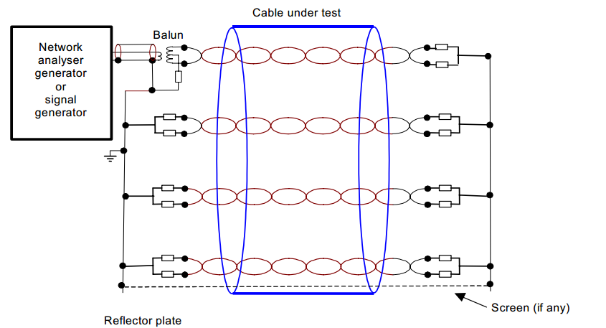
图 1 屏蔽对称电缆的终端
电缆每个线对的近端和远端都要端接差模和共模终端，见图1。为了保证试验结果的真实性,需要对终端采取屏蔽措施。终端的所有中心引线应连接在一起。对于屏蔽电缆,中心引线应连接至屏蔽层。
5.1.1.2.2 屏蔽衰减的测量准备（仅适用于屏蔽电缆）
屏蔽对称电缆应视为一个准同轴系统。因此，所有绞合线对的导体应在其两端分别连接在一起。所有屏蔽层包括对绞线或星绞线的独立屏蔽层都应在两端都连接在一起。屏蔽层应覆盖连接到整个圆周（见图2）。
准同轴系统应端接标称特性阻抗，或者用内部系统特性阻抗的方法来测量准同轴系统的阻抗。此外，为了匹配发生器的阻抗和准同轴系统的阻抗,需要采用一个阻抗匹配器。
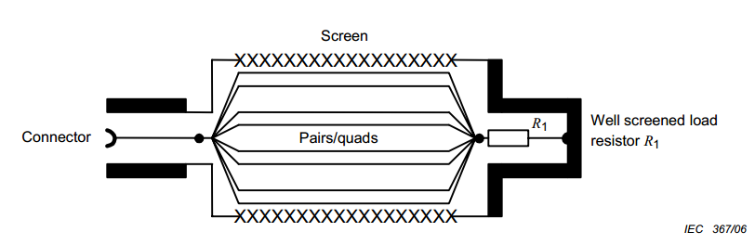
图2 试验电缆的准备（对称和多芯电缆）
5.1.1.3 同轴电缆
电缆的总长不需要比被试电缆长度、吸收钳和吸收器的长度之和更长。被试电缆长度(吸收钳到吸收器)应符合5.1.1.1的规定。电缆应端接标准特性阻抗。为了保证试验结果的真实性,需要对终端采取屏蔽措施。
5.1.2 试验装置
测量平衡电缆的耦合衰减或不平衡电缆的屏蔽衰减近端试验装置如图3、图4、图5所示。在不平衡（同轴）电缆的测量中，不包括平衡-不平衡转换器。测量远端耦合衰减或屏蔽衰减的试验装置如图6所示，其中吸收钳与铁氧体管的位置相互交换。
以下试验装置需要进行测量灵敏度的确定和校准的验证。
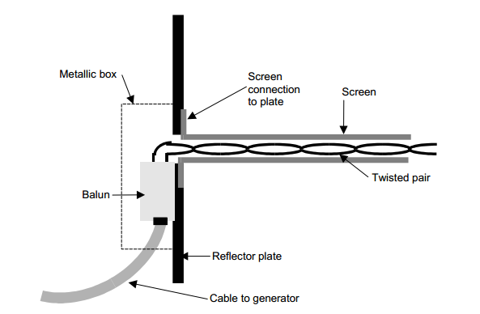
图3 屏蔽双绞电缆测量的屏蔽连接

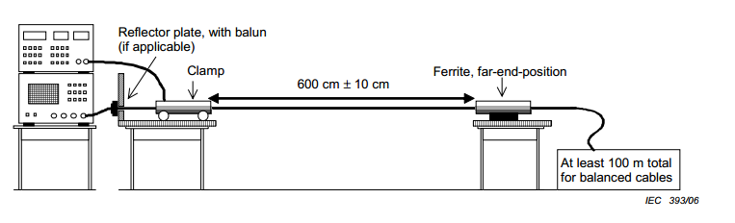
图4 对称电缆近端测量的试验装置

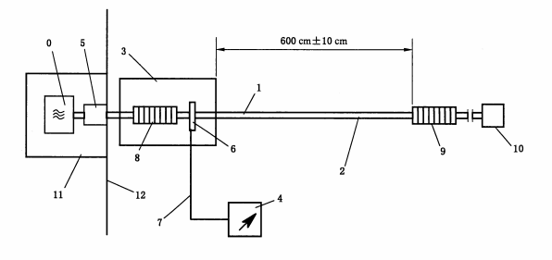
0—信号发生器,输出阻抗 Z | 7—测量接收机电缆(测量和校准使用同一电缆)
1—被试电缆,标称特性阻抗 Z | 8—钳的吸收器(铁氧体管)
2—被试电缆的外部电路,阻抗 Z2 | 9—吸收器(或第二个吸收钳) ,
3—吸收钳,阻抗 Z | 10—被试电缆的终端;
4—测量接收机 | 11—如果需要更高的动态范围,则需要对信号发生器和平衡-不平衡转换器进行屏蔽;
5—平衡-不平衡转换器(如果适用); | 11—如果需要更高的动态范围,则需要对信号发生器和平衡-不平衡转换器进行屏蔽;
6—吸收钳的电流变换器 | 12——反射板
图5 试样近端表面波的测量

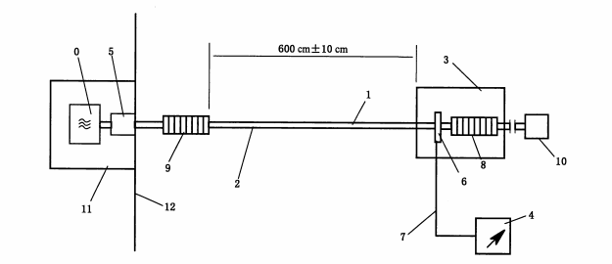
0—信号发生器,输出阻抗 Z | 7—测量接收机电缆(测量和校准使用同一电缆)
1—被试电缆,标称特性阻抗 Z | 8—钳的吸收器(铁氧体管)
2—被试电缆的外部电路,阻抗 Z2 | 9—吸收器(或第二个吸收钳) ,
3—吸收钳,阻抗 Z | 10—被试电缆的终端;
4—测量接收机 | 11—如果需要更高的动态范围,则需要对信号发生器和平衡-不平衡转换器进行屏蔽;
5—平衡-不平衡转换器(如果适用); | 11—如果需要更高的动态范围,则需要对信号发生器和平衡-不平衡转换器进行屏蔽;
6—吸收钳的电流变换器 | 12——反射板
图6 试样远端表面波的测量
5.2 校准程序
5.2.1 测量装置的衰减
先测量复合损耗，然后对校准装置中的反射损耗进行校正，从而确定测量装置的衰减。
如图7和图8所示，在整个频带内,通过测量吸收钳的输出功率可以得到校准装置的复合损耗。网络分析仪的校准应包括试验引线的衰减。
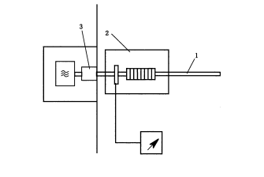
1—试验样品的屏蔽层或外导体 2—吸收钳 3—安装在反射板上的连接器
图7 校准装置

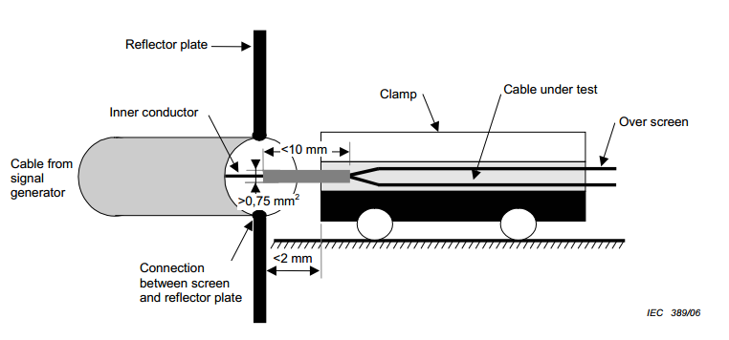
图8 校准中的端接
6、检测结果的记录和数据处理
6.1 检测结果按规定的格式进行记录（见本细则附录“原始记录格式”）。
6.2 如有数据处理，阐明处理的方法和依据，列出处理过程和公式并保留在案，数据处理的人员和复核人员应签字。
7、原始记录
为了确保检测工作的科学性、公正性和准确性，并能再现当时的检测情景，保持原始记录的信息应真实、完整、清晰，应严格按PD5.7-01《检测原始记录填写要求与规范》填写。填写原始记录，不能用铅笔填写，并经检验人员和检验负责人签字，否则检验结果无效。

